标准化5月《RIA》第2周周考-技能——李章勇

题号 | 一 | 二 | 总分 | 批卷人 | 审核人
得分
学院__ __班级_ 姓名__________
密 封 线 内 不 要 答 题
- 技能考试时间为：2小时30分钟
- 技能题：（共100分）
题目要求：
密 封 线 内 不 要 答 题
- 按要求完成下面的各项需求。
- 必须有录屏，无录屏者一律0分处理，必须是完整的考试录屏(只有单独录效果录屏按0分处理)，录屏过程中不允许有暂停行为，若是发现，按考试作弊处理，桌面必须有自己的学院、班级、姓名。
- 上交U盘时，U盘中只允许有自己考试的项目，否则按零分处理。
- 题目一 :（85分）
1.问题描述：
通过浏览器登录医生信息管理系统；
登录成功后查看医生信息，并进行全选/全不选/反选。
2.编程要求：
（1）创建数据库ria_2week；（1分）
注：除允许用MySQL可视化客户端工具建库外，其他操作均须用SQL语句。
（2）创建表user，表结构如图所示：（3分）
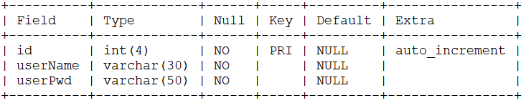
- 在表user中插入一条记录，如下图所示（数据供参考）：（3分）
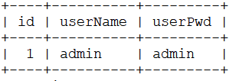
- 创建表doctor，表结构如图所示：（2分）
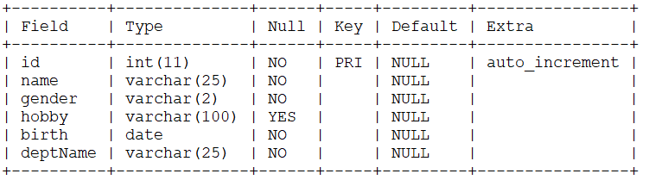
- 在表doctor里插入3条记录，如下图所示（数据供参考）：（3分）
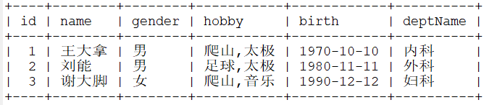
- 在Eclipse里创建名称为“RIA_2week_考生姓名拼音全拼”的JavaWeb工程，后端导入MySQL与JSTL的jar包，前端导入jQuery库，css资源文件供参考（不做强制要求使用）；（2分）
- 创建实体类Doctor，用以映射表doctor；（5分）
- 创建BaseDao工具类，获取与数据库的连接；（5分）
- 创建页面index.jsp，要求：
①根据操作所需设置HTML组件；（3分）
②提交<form>表单时，请求方式为post，url路径为“loginServlet”。（3分）
图示供参考（不要求学生页面效果与图示完全一致，功能实现即可得满分）：
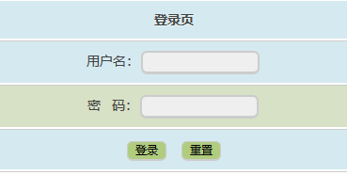
- 创建LoginServlet类，映射url路径“/loginServlet”，要求：
①设置请求和响应的编码格式为UTF-8；（2分）
②获取前端请求传来的参数；（3分）
③通过JDBC编程，进行SQL操作，从表user里查询前端传来的用户名与密码是否匹配；（5分）
⑤如果用户在表user里存在，表示登录成功，将用户名存入session作用域；（3分）
⑥当用户登录时，以重定向方式跳转到url“queryAllServlet”。（2分）
- 创建QueryAllServlet类，映射url“/queryAllServlet”，要求：
①从表doctor里查询全部数据；（5分）
②以转发的方式跳转到页面“list.jsp”，显示表doctor里的全部数据。（5分）
- 创建页面list.jsp，要求：
①用EL表达式显示登录成功的用户名；（5分）
②用JSTL循环显示从表doctor里查询出的全部记录。（5分）
③设置操作所需的HTML组件；（5分）
图示供参考（不要求学生页面效果与图示完全一致，功能实现即可得满分）：
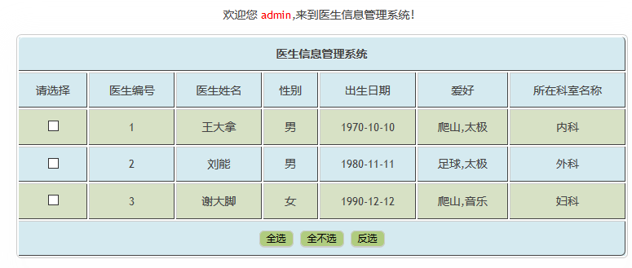
- 在list.jsp页面里导入jQuery库文件，用jQuery技术实现全选/全不选功能，其中：
①点击“全选”按钮，实现数据全选；（5分）
图示供参考（不要求学生页面效果与图示完全一致，功能实现即可得满分）：
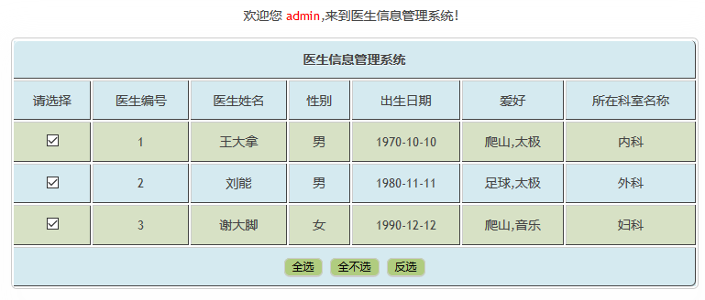
②点击“全不选”按钮，实现数据全不选；（5分）
图示供参考（不要求学生页面效果与图示完全一致，功能实现即可得满分）：
③勾选其中一个选项后，再勾选“反选”按钮，实现数据反选功能。（5分）
先勾选一个选项——图示供参考（不要求学生页面效果与图示完全一致，功能实现即可得满分）：
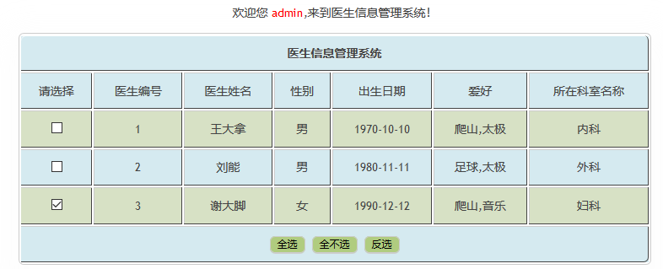
再勾选“反选”按钮——图示供参考（不要求学生页面效果与图示完全一致，功能实现即可得满分）：
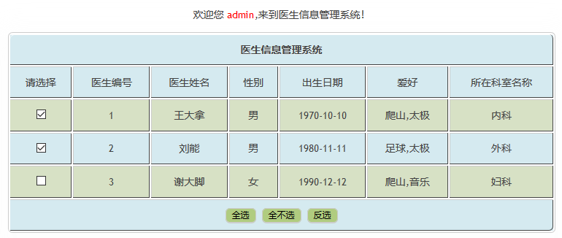
- 题目二:（15分）
- 绘制1-9单元的概念图。
- 评分标准（要求所绘概念不少于给定数目方可得满分，数量超出者仍得满分）：
- JavaScript语言的组成（答出3个即可）（3分）
- JavaScript数据类型的分类（答出2个即可）（3分）
- JavaScript的DOM事件有哪些（3分）
- jQuery选择器有哪些（答出3个即可）（3分）
- jQuery DOM操作有哪些（答出3个即可）（3分）

